4. (30 minute) Sistemul de I/O din figură conţine 2 dispozitive care au în comun o magistrală (bus) pentru a comunica cu CPU-ul. Pentru a realiza un transfer de I/O, un dispozitiv pune un bit de 1 pe linia de „Bus Request” şi aşteaptă să primească un semnal de confirmare („Bus Grant”). De fiecare dată când dispozitivul primeşte semnalul de confirmare, el efectuează transferul unui bloc şi apoi trimite imediat o nouă cerere pentru un alt transfer. Magistrala funcţionează la o frecvenţă a semnalului de clock de 50 MHz şi are lăţimea de 32 de biţi.

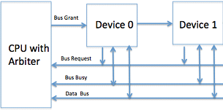

Pentru folosirea magistralei concurează doar Device 0 şi Device 1. De fiecare dată când Device 1 primeşte controlul magistralei, el transmite un bloc complet de 8000 de bytes. Device 0 încearcă să transmită un bloc de 2000 de bytes de 4000 de ori pe secundă. Câte blocuri de date proprii vor transmite de fapt Device 0 şi Device 1 în fiecare secundă?